个人简历

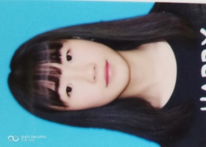

P - 18213773025 E - 1184517902@qq.com

Q - 1184517902 W - 18213773025

**冯婷**

**个人简介**

具有司法及管理的相关基础知识，通过英语四级，熟练掌握外语，获取司法资格证书，能熟练的掌握司法专业的相关知识，熟练掌握办公软件的操作，具有良好的组织及沟通能力。

**教育背景**

滇西科技师范学院.专升本

2018.09至2023.07

政法与公共管理学院.司法助理

**资格证书**

普通话2级乙等证书

司法资格证

英语四级

全国计算机等级二级

**工作经历**

1.曲靖人力资源中心(社会实践） 2019.07至2019.08

任法务助理一职负责协助律师书写案件相关文件以及协助全律师进行案件调查

2.康师傅促销(兼职) 2018.07至2018.08

开展推广市场的工作，有较强的沟通能力及工作能力

3.曲靖市司法局司法所（实习） 2020.07至2020.10

负责司法调节，开展社会调查和社区矫正

**在校经历**

**学生职务**

班级创业委员 2018.09至2021.06

能及时完成老师交代的任务，有良好的组织沟通能力

**奖学金**

校级综合三等奖 2019.12

**兴趣爱好**

跑步，音乐